CURRICULUM VITÆ
CV redatto ai fini della pubblicazione nella sezione società Trasparente ai sensi dell’art. 15-bis, comma 1, lett. b, del D. Lgs. 33/2013 rubricato “Obblighi di pubblicazione concernenti incarichi conferiti nelle società controllate”, previa visione dell’informativa privacy pubblicata sul sito istituzionale della Società.
(Tutti i campi sono obbligatori)

Cognome e nome
CHIARI ROBERTO
Istruzione e formazione
- Diploma di maturità scientifica presso il Liceo Maria Luigia (PR), nell’anno 2005.
- Laurea triennale in Ingegneria Civile presso la Facoltà di Ingegneria di Parma, nell’anno 2008.
- Laurea Specialistica in ingegneria Civile presso la Facoltà di ingegneria di parma nell’anno 2012.
- Conoscenza lingue straniere :
- Lingua spagnola scritta e parlata.
- Lingua inglese scritta e parlata

Esperienza lavorativa
- dal 01/01/2014 svolgo la libera professione occupandomi di progettazione strutturale con sede in Parma, Borgo Angelo Mazza 1.

Nome e Cognome
(no firma)
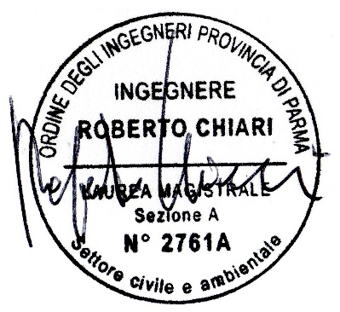
Data: 01/03/2022 ING. CHIARI ROBERTO

